**视频密评一体化系统**

**操作手册**

**法律声明**

本手册从的任何部分，包括文字、图片、图形等均归属于我公司内部使用，未经书面许可，任何单位或个人不得以任何方式摘录、复制、翻译、修改本手册的全部或部分。除非另有约定，我公司不对本手册提供任何明示或默示的声明或保证。

**关于本手册**

本手册仅作为相关产品的指导说明，可能与实际产品存在差异，请以实物为准。

建议您在专业人员的指导下使用本手册。

**责任声明**

●在法律允许的最大范围内，本手册以及所描述的产品（包含其硬件、软件、固件等）均“按照现状”提供，可能存在瑕疵或错误。我公司不提供任何形式的明示或默示保证，包括但不限于适销性、质量满意度、适合特定目的等保证；亦不对使用本手册或使用本产品导致的任何特殊、附带、偶然或间接的损害进行赔偿，包括但不限于商业利润损失、系统故障、数据或文档丢失产生的损失。

●您知悉互联网的开放性特点，您将产品接入互联网可能存在网络攻击、黑客攻击、病毒感染等风险，我公司不对因此造成的产品工作异常、信息泄露等问题承担责任，但我公司将及时为您提供产品相关技术支持。

●使用本产品时，请您严格遵循适用的法律法规，避免侵犯第三方权利，包括但不限于公开权、知识产权、数据权利或其他隐私权。您亦不得将本产品用于大规模杀伤性武器、生化武器、核爆炸或任何不安全的核能利用或侵犯人权的用

途。

●如本手册内容与适用的法律相冲突，则以法律规定为准。

**前言**

本部分内容的目的是确保用户通过本手册能够正确使用产品，以避免操作中的危险或财产损失。在使用此产品之前，请认真阅读产品手册并妥善保存以备日后参考。

**符号说明**

|  |  |
| --- | --- |
| 符号 | 说明 |
|  | 说明类文字，表示对正文的补充和解释。 |
|  | 注意类文字，表示提醒用户一些重要操作或者防范潜在的伤害和财产损失危险。 |
|  | 警告类文字，表示有潜在风险，不过不加避免，有可能造成伤害事故、设备损坏或业务中断。 |

**安全注意事项**

****

* 视频密评一体化系统的安装施工须符合规范，可参照相关国家标准或地方标准。
* 若将视频密评一体化系统安装在高空或其他不安全环境下时，请务必保证安装过程中的安全措施，以免发生意外。
* 视频密评一体化系统应工作在技术指标允许的温度及湿度范围内。
* 安装本产品应由专业的服务人员进行，并将视频密评一体化系统安装在儿童、老人及其他特殊人群所不能触碰的空间，以免发生不安全事件。



* 若视频密评一体化系统在非正常工作的情况下出现如冒烟、有异味等极其异常的情况时，请立即断开电源线，停止使用本机，并

与经销商或客服联系，不要以任何方式拆卸或修改产品。（未经认可的修改或维修导致的问题，本公司不承担任何责任）。

* 请定期对视频密评一体化系统进行保养与维护，以便能延长其安全使用年限。
* 设备接入互联网可能面临网络问题，请您加强个人信息及数据安全保护。当您发现设备存在安全隐患时，请及时与我们联系。
* 请妥善保存视频密评一体化系统的全部原包装材料，以便出现问题时，使用包装材料将产品包装好，返回厂家处理。非原包装材料导致的运输途中的意外损害，由使用者承担责任。

目录

[1. 产品简介 1](#_Toc149760546)

[1.1 产品说明 1](#_Toc149760547)

[1.2 产品功能 1](#_Toc149760548)

[1.3 产品参数 1](#_Toc149760549)

[1.4 产品外观 2](#_Toc149760550)

[1.5 产品连接 2](#_Toc149760551)

[2. 操作须知 2](#_Toc149760552)

[2.1 系统登录与退出 3](#_Toc149760553)

[2.2 主界面说明 3](#_Toc149760554)

[3. 系统参数设置 4](#_Toc149760555)

[3.1 系统状态 4](#_Toc149760556)

[3.2 系统设置 5](#_Toc149760557)

[3.2.1 基本信息 5](#_Toc149760558)

[3.2.2 时间配置 5](#_Toc149760559)

[3.3 系统维护 6](#_Toc149760560)

[3.4 用户管理 7](#_Toc149760561)

[3.4.1 用户添加 8](#_Toc149760562)

[3.4.2 用户修改 9](#_Toc149760563)

[3.4.3 用户删除 10](#_Toc149760564)

[3.5 日志 10](#_Toc149760565)

[4. 网络配置 11](#_Toc149760566)

[4.1 基本配置 11](#_Toc149760567)

[4.2 链路聚合 11](#_Toc149760568)

[5. 视频安全设置 12](#_Toc149760569)

[5.1 视频安全设置 13](#_Toc149760570)

[5.2 证书配置 13](#_Toc149760571)

2. 产品简介
   1. 产品说明

视频密评一体化系统是一款面向已建视频监控系统，实施“利旧”性安全改造的产品。该产品采用国家商用密码算法芯片和高性能处理器，对照国家相关密码标准研发，对已装的安防视频监控系统提供符合国密要求的安全功能。

该设备串联于IPC（网络摄像头）和NVR（网络视频录像机）之间，对IPC采集的视频数据进行签名保护后存储在NVR中，确保视频数据存储的完整性；具备对NVR中的视频数据进行验签功能。

本产品可广泛应用于军队、保密、公安等对视频安全防护要求较高的行业和场所，可以对无安全防护措施的网络摄像机设备提供便利的安全加固，快速实现基于国密标准的设备安全性提升。

* 1. 产品功能

支持商用密码算法SM1~SM4。

支持数据接收转发。

支持视频数据签名加密。

支持密码运算服务。

支持管理系统服务。

* 1. 产品参数

|  |  |
| --- | --- |
| **功能** | **功能描述** |
| 产品名称 | 视频密评一体化系统 |
| 产品型号 | AWS-VideoSecOne-24 |
| 产品颜色 | 黑色 |
| 产品尺寸 | 1U机箱，440\*310\*45（mm） |
| 电源电压 | 220V ~3A 50HZ 150W |
| 网卡 | 8千兆以太网、4千兆光口扩展网卡 |
| 功耗 | 整机待机工作功耗约60W ;运行负载视CPU型号性能功耗决定 |
| 工作环境 | -10~65°C;0%~95% 相对湿度，无冷凝 |
| 散热方式 | 风冷散热 |

* 1. 产品外观

视频密评一体化系统为标准1U机架式服务器，主机尺寸440\*310\*45mm,设备外观与接口如下图1-1所示：

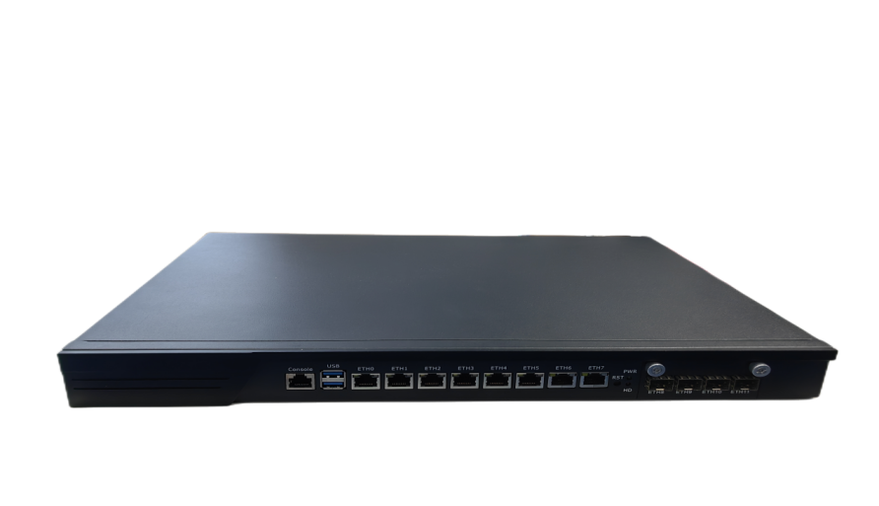

图 1-1产品外观图

* 1. 产品连接

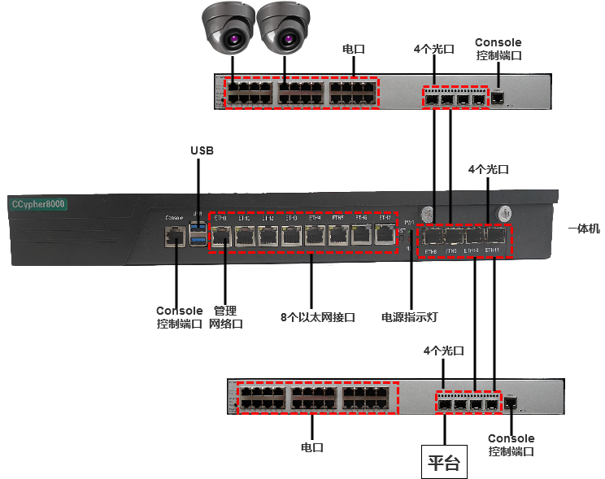

1-2产品连接图

1. 操作须知
   1. 系统登录与退出

**登录系统**



当安装好前端视频设备和视频密评一体化系统后，您可在浏览器中输入视频密评一体化系统的IP地址[https://192.168.1.99。首次登录](https://192.168.0.2登录。首次登录CCypher)视频密评一体化系统默认登录管理员账号，用户名：admin，密码：Inf0Sec!，点击“登录”按钮，进入系统。如图2-1所示。

“admin”为系统管理员用户，为了系统安全性，建议您使用新增的用户进行操作，添加用户具体步骤请参见用户管理。

用户连续输入6次错误密码，系统提示账号锁定，管理员通过“忘记密码”界面找回密码，普通用户需联系管理员重置密码。

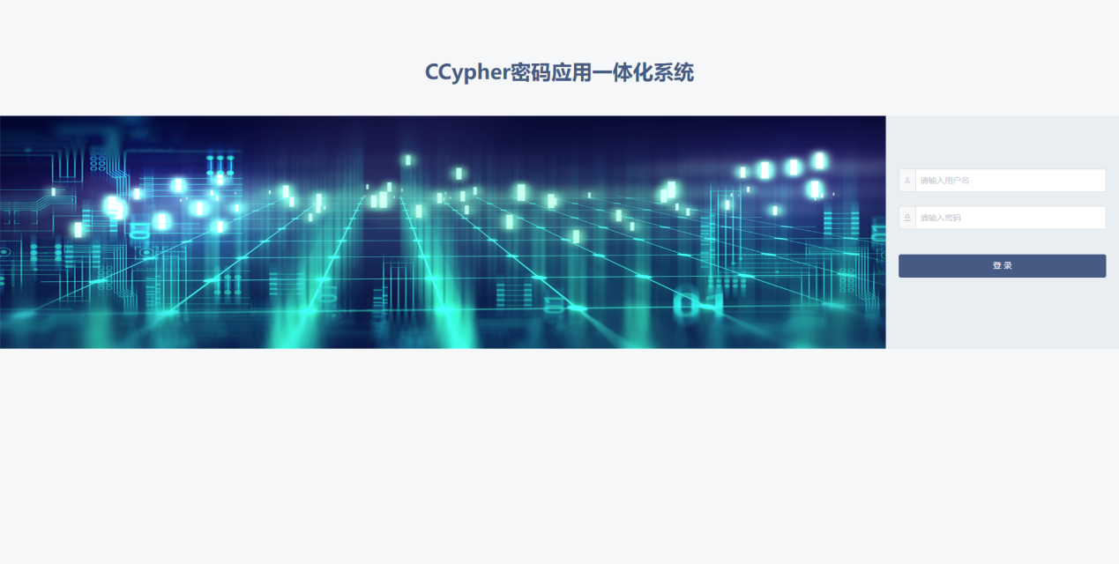

图2-1 视频密评一体化系统登录

**退出系统**

当进入视频密评一体化系统主界面时，您可点击右上角的“ ”，安全退出系统。

* 1. 主界面说明

在视频密评一体化系统里面，您可以进行系统配置、网络配置，视频安全设置操作。界面如图2-2所示。

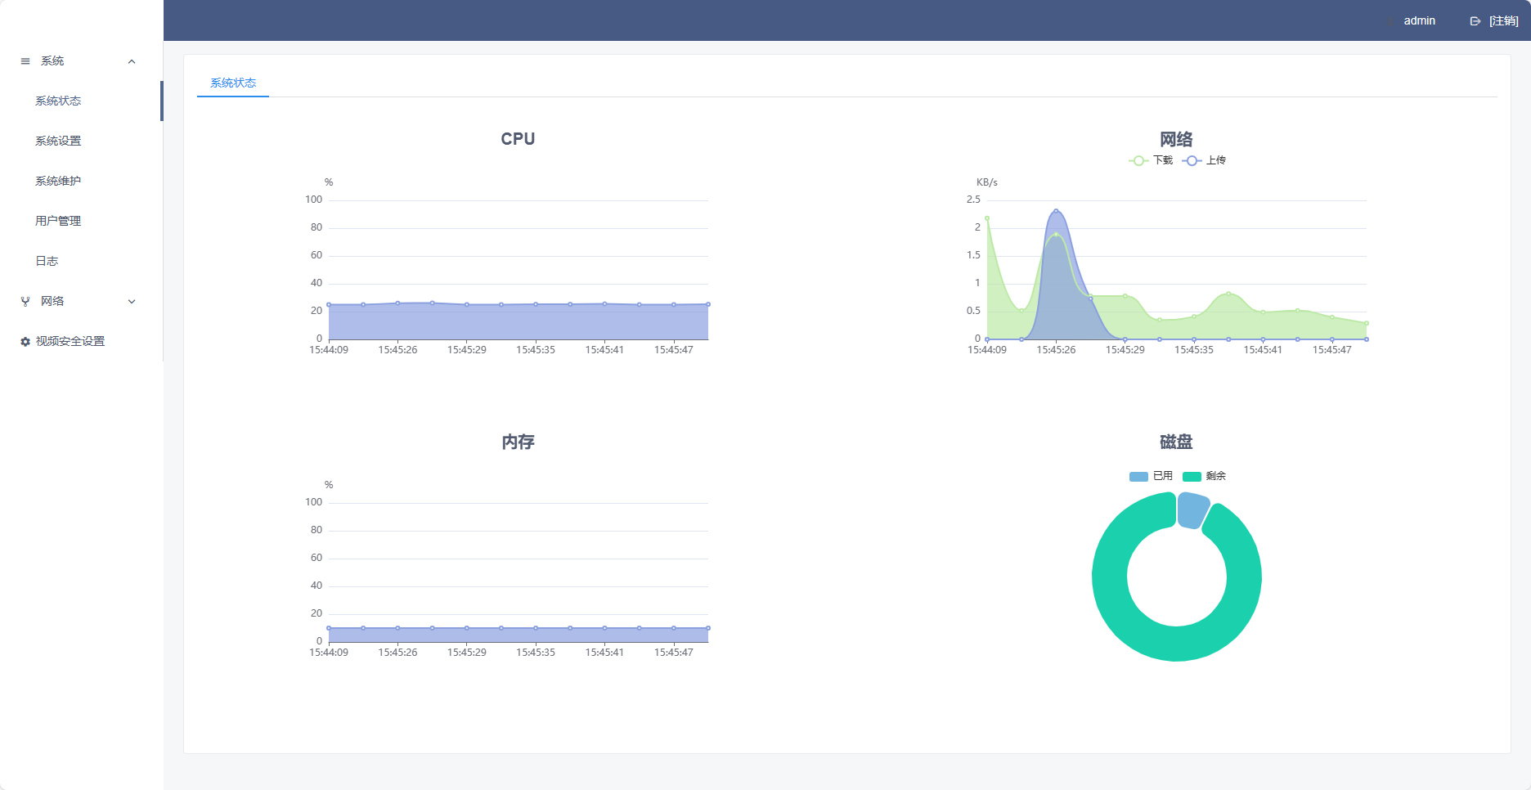

图 2-2 主界面

1. 系统参数设置

系统模块包括系统状态、系统设置、系统维护、用户管理、日志五个子模块，界面如图3-1所示。

* 1. 系统状态

选择“系统→系统状态”，单击“系统状态”页面，可查看视频密评一体化系统的CPU、网络、磁盘、内存运行情况。如图3-1所示。



图 3-1 系统状态

* 1. 系统设置

系统设置包括基本信息、时间配置。

* + 1. 基本信息

选择“系统→系统设置”，单击“基本信息”页面，可查看视频密评一体化系统的基本信息。

基本信息提供的内容包括设备类型、设备序列号、主控版本、Web版本的信息，上述信息均从设备中读取，无法手动修改。如图3-2所示。

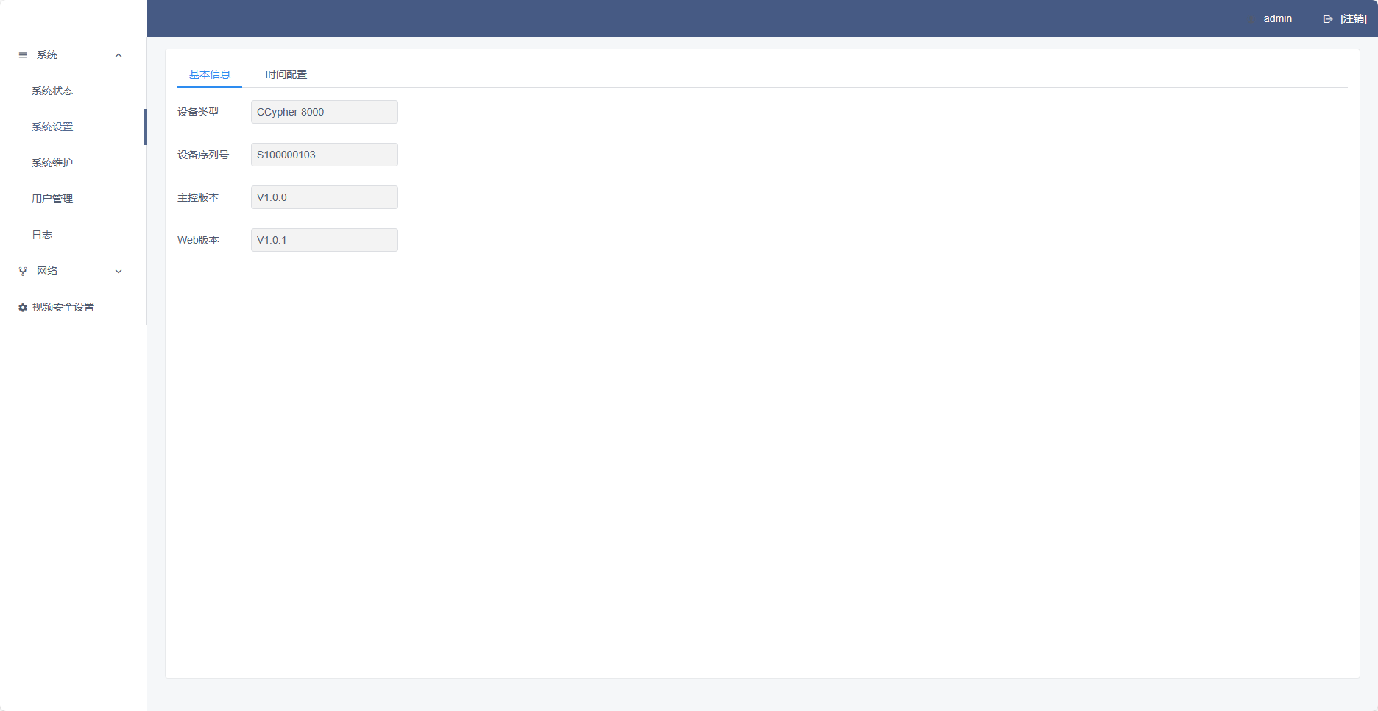

图 3-2 基本信息

* + 1. 时间配置

选择“系统→系统设置”，单击“时间配置”页面可对视频密评一体化系统时区进行校时，界面如图3-3所示。

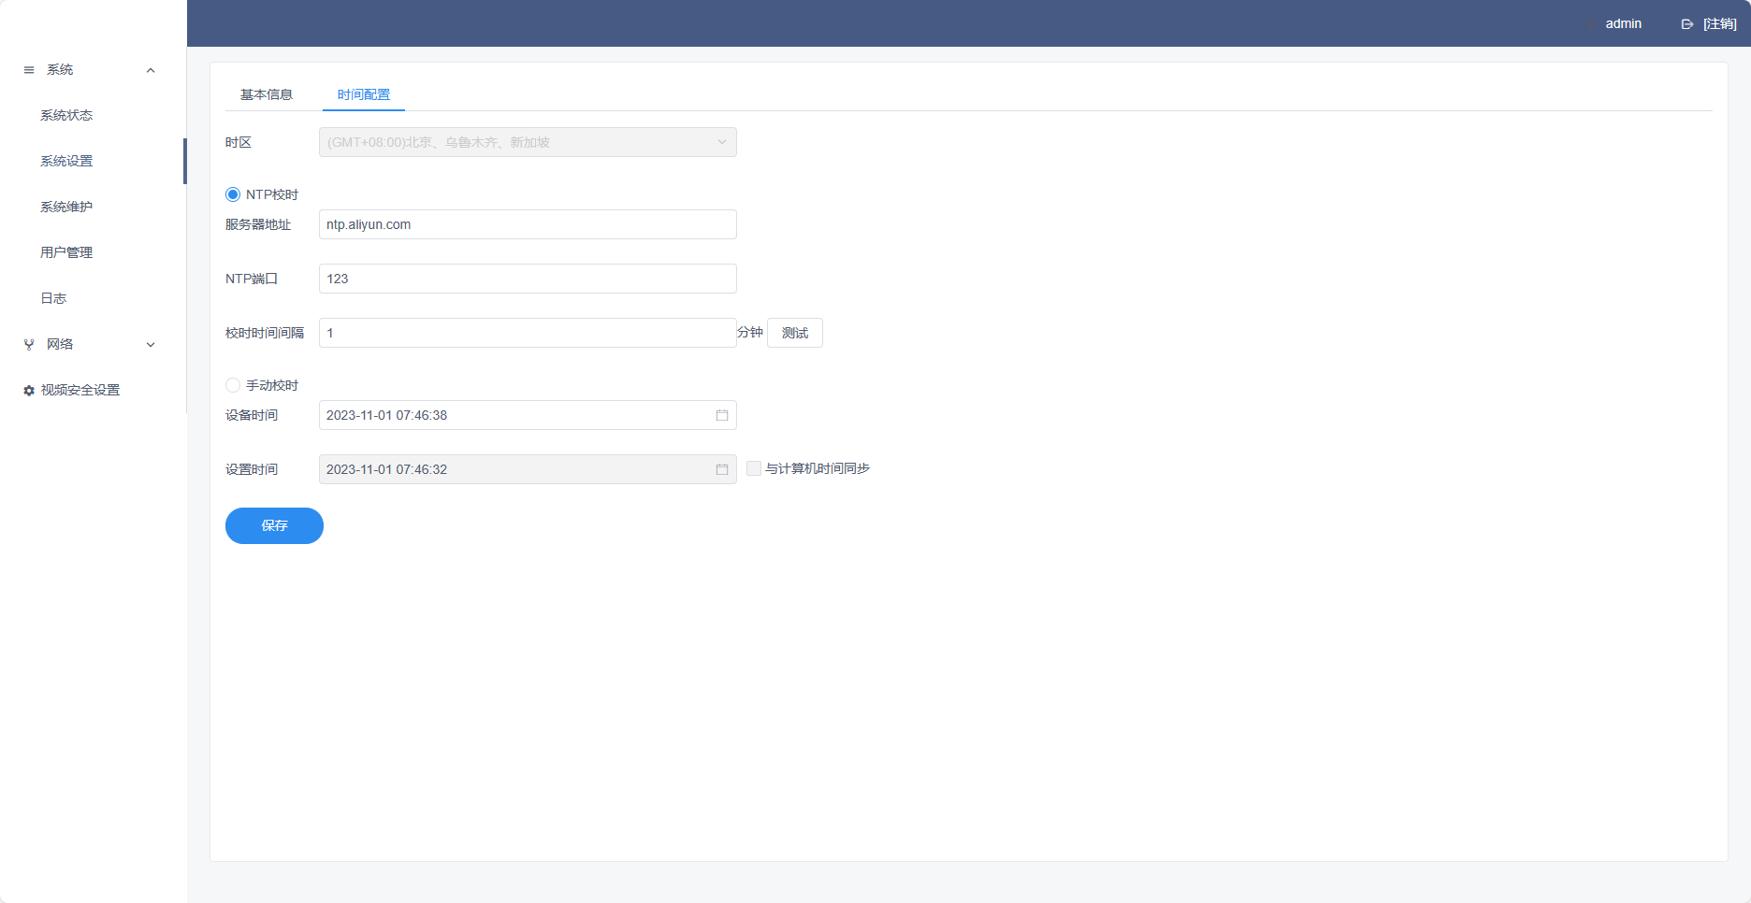

图3-3 时间配置



设备时区：进入时间配置界面，可以对视频密评一体化系统进行校时。“时区”选择 “(GMT+08:00)北京、乌鲁木齐、新加坡”。

时间校时有两种方法，NTP校时（即网络校时协议）和手动校时。

（1）NTP校时

您可设置NTP服务器地址、NTP端口号和校时时间间隔，设备即按照设置每隔一段时间校时一次，设置完成后可以单击“测试”检测视频密评一体化系统与NTP服务器之间连接是否正常。

（2）手动校时

勾选“手动校时”，手动校时有两种方式，一、单击设置时间框，需要手动选择日期和时间。二、选中与计算机时间同步的选择框“”，选择之后，设置时间与计算机上的时间同步。

时间设置完成后，单击“保存”完成参数配置。

* 1. 系统维护

选择“系统→系统维护”，单击“系统维护”进入系统维护界面。界面如图3-4所示。

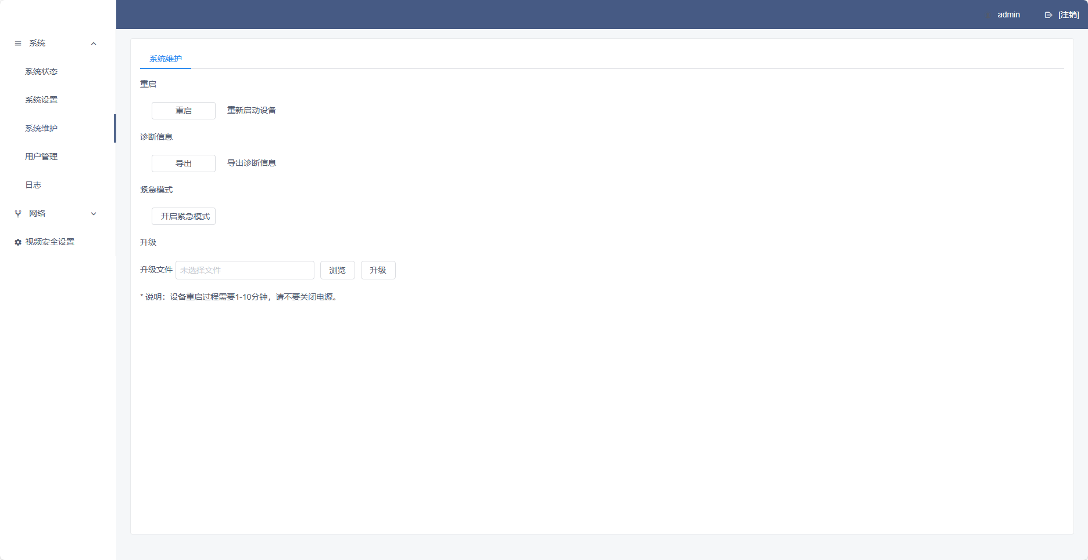

图3-4 系统维护



（1）系统重启，单击“重启”，重启系统。

（2）诊断信息，可导出服务模块错误日志。

（3）紧急模式，签名或程序有异常时，影响视频传输，可点击紧急模式，辅助视频传输。

（4）系统升级

当系统需要升级时，用户需要将升级的文件拷贝到本地计算机当中，进入“系统→系统维护”，单击“选取文件”选择本地升级文件，单击“升级”。如文件错误，提示“升级失败”，如文件正确，提示“设备将会重启，请确认是否升级”，单击确定，升级完毕后系统自动重启系统。系统完成升级后跳转至登录页面。

* 1. 用户管理

选择“系统→用户管理”进入用户管理界面，可以对视频密评一体化系统操作用户进行设置，当前用户为管理员“admin”时，用户可根据需要创建其他用户，最多可以创建10个用户，界面如图3-5所示。

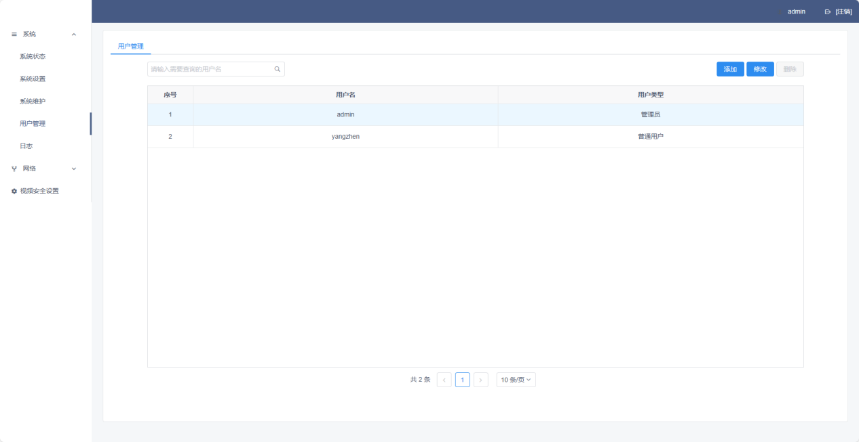

图 3-5用户管理

* + 1. 用户添加

选择“系统→用户管理”，进入用户管理界面，单击“添加”，弹出用户添加界面，输入用户名、选择用户类型、输入密码、密码确认。如图3-6所示。

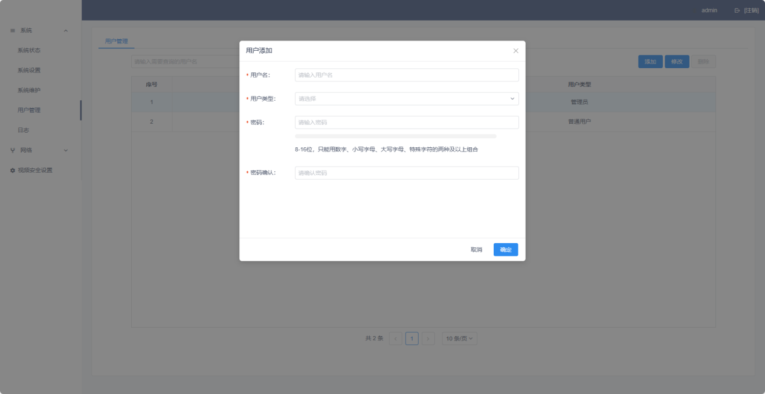

图 3-6用户添加



* 为了更好的保护用户隐私并提高产品安全性，我们强烈建议您根据如下规则设置较为复杂的密码：密码长度应在8~16位字符之间，由数字、小写字母、大写字母及特殊字符中四选二种以上类型组合而成。注：密码设置不可包含用户名。
* 建议系统管理员对用户权限进行有效管理，及时删除无关用户和权限。



* 系统中管理员和非管理员用户的用户名不可修改。管理员账号不可删除。
* 设置密码长度需达到8~16位，且至少由数字、小写字母、大写字母和特殊字符的两种或两种以上类型组合而成。
* 密码强度规则如下：
* 如果设置的密码包含三种或三种以上类型（数字、小写字母、大写字母、特殊字符），属于强密码。
* 如果设置的密码为数字和特殊字符组合、小写字母和特殊字符组合、大写字母和特殊字符组合、小写字母和大写字母组合中的一种，属于中密码。
* 如果设置的密码为数字和小写字母组合、数字和大写字母组合，属于弱密码。

**为更好的保护您的隐私并提升产品安全性，建议您将风险密码更改为高强度密码。**

* + 1. 用户修改

选择“系统→用户管理”，进入用户管理界面，选择要修改的用户，点击“修改”按钮，弹出用户修改界面，修改相关信息。密码设置规则请参见添加用户的步骤。如图3-7所示。

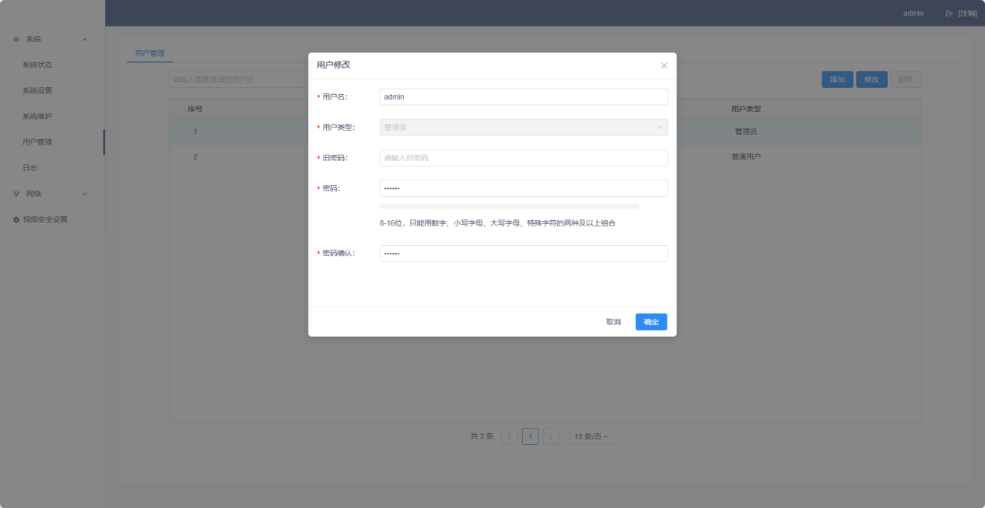

图 3-7用户修改

* + 1. 用户删除

管理员选择“系统→用户管理”，选择要删除的用户，单击“删除”，提示“是否删除该用户？”，单击“确定”，该用户被删除。不可删除管理员用户。如图3-8所示。

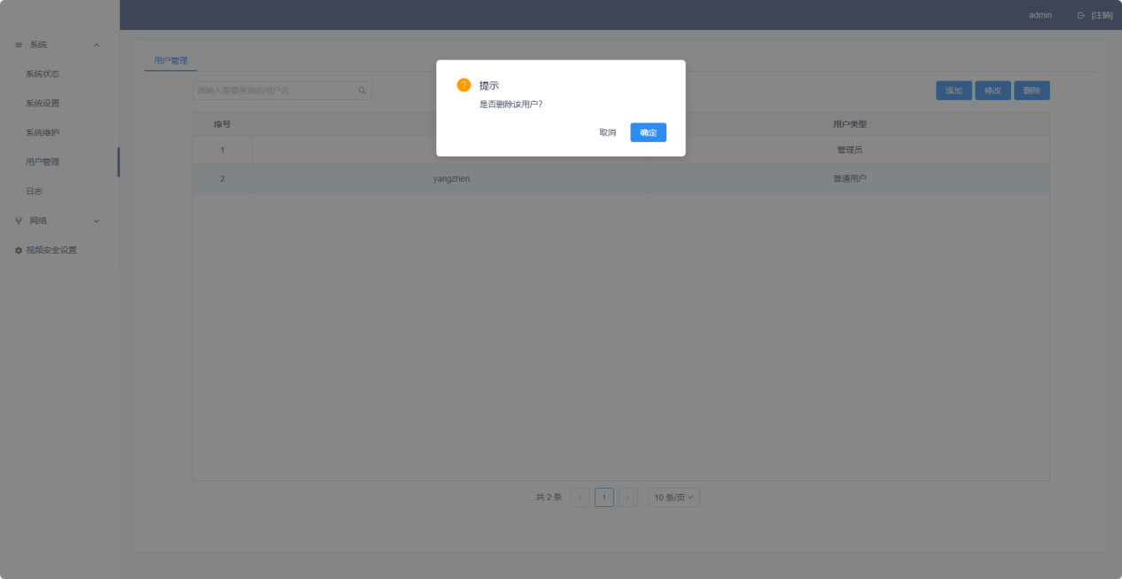

图 3-8用户删除

* 1. 日志

选择“系统→日志”进入日志界面，可以对视频密评一体化系统日志进行查看。默认查询为当日全部日志。当选择主类型后，会出现对应的次类型，可根据类型进行分类查询。界面如图3-9所示。

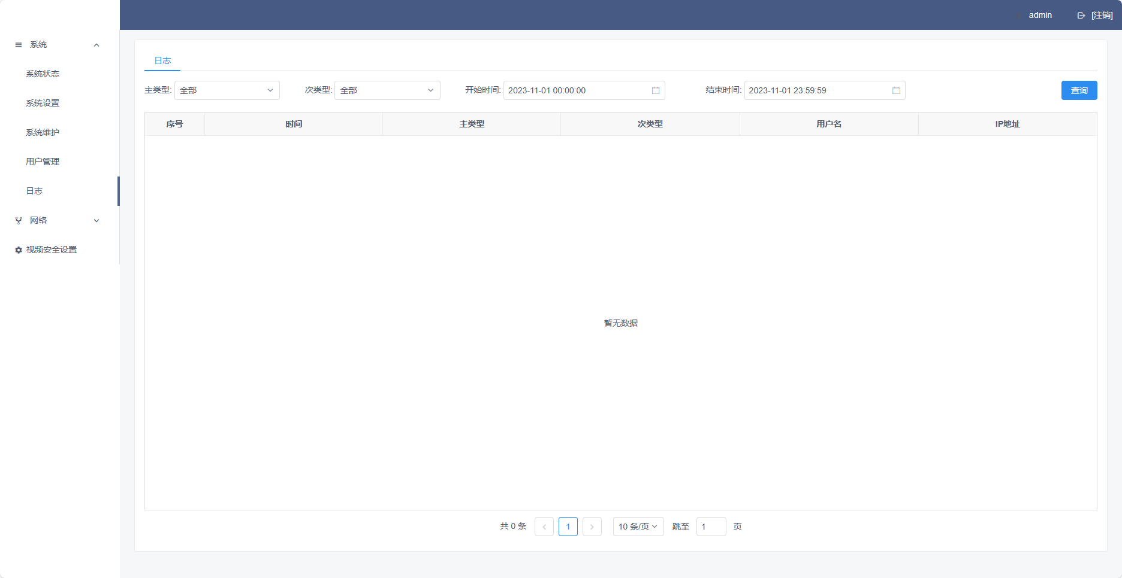

图 3-9日志

1. 网络配置

选择“网络”，进入网络配置，网络配置包括基本配置、链路聚合。

* 1. 基本配置

基本配置包括网卡类型、设备IPv4地址、IPv4子网掩码、物理地址、IPv4默认网关、首选DNS服务器、备用DNS服务器。

以上配置，网络类型默认自适应，物理地址不可修改，其他配置如有修改，需单击“保存”，提示“保存成功”。界面如图4-1所示。

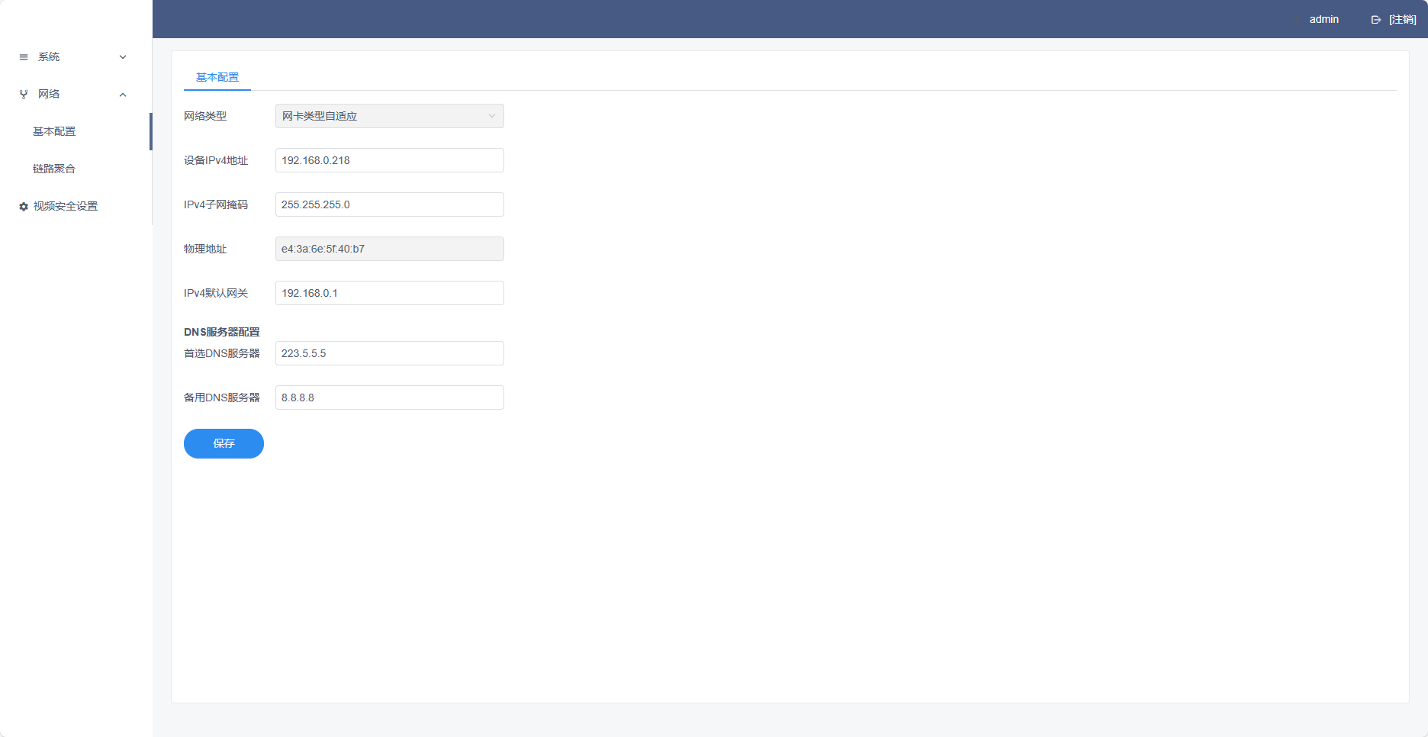

图 4-1基本配置

* 1. 链路聚合

[链路聚合](https://www.eefocus.com/baike/499447.html" \t "_blank)又称[端口聚合](https://www.eefocus.com/baike/499435.html" \t "_blank)、接口聚合、绑定或者线束。用于将多个物理接口捆绑为一个逻辑接口，从而提高带宽和增强冗余性。

链路聚合的主要功能就是增加链路带宽，实现链路相互备份。它具体实现的功能是，当交换机检测到其中一个成员端口的链路发生故障时，就停止在此端口.上发送[封包](https://baike.baidu.com/item/%E5%B0%81%E5%8C%85/2017669?fromModule=lemma_inlink" \t "_blank)，并根据[负荷分担](https://baike.baidu.com/item/%E8%B4%9F%E8%8D%B7%E5%88%86%E6%8B%85/16382811?fromModule=lemma_inlink" \t "_blank)策略在剩余的链路中[重新计算](https://baike.baidu.com/item/%E9%87%8D%E6%96%B0%E8%AE%A1%E7%AE%97/4606439?fromModule=lemma_inlink" \t "_blank)报文的发送端口，故障端口恢复后再次担任发送端口。界面如图4-2所示。

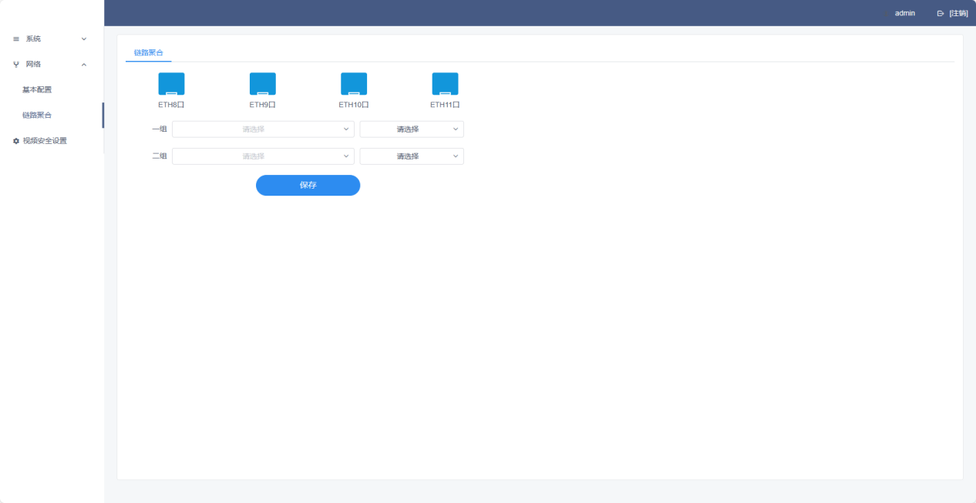

图 4-2链路聚合



链路聚合模式可选择单端口模式、静态TACP模式和动态LACP模式。

静态 LACP 模式下，Eth-Trunk 接口的建立，成员接口的加入，都是由手工配置完成的。但与手工负载分担模式链路聚合不同的是，该模式下LACP 协议报文参与活动接口的选择。也就是说，当把一组接口加入Eth-Trunk 接口后，这些成员接口中哪些接口作为活动接口，哪些接口作为非活动接口还需要经过LACP 协议报文的协商确定。静态汇聚端口的 LACP 协议为使能状态，当一个静态汇聚组被删除时，其成员端口将形成一个或多个动态LACP 汇聚，并保持LACP 使能。禁止用户关闭静态汇聚端口的LACP 协议。

动态 LACP 模式下，Eth-Trunk 接口的建立，成员接口的加入，活动接口的选择完全由LACP 协议通过协商完成。这就意味着启用了动态LACP 协议的两台直连设备上，不需要创建Eth-Trunk 接口，也不需要指定哪些接口作为聚合组成员接口，两台设备会通过LACP 协商自动完成链路的聚合操作。动态 LACP 汇聚是一种系统自动创建/删除的汇聚，不允许用户增加或删除动态LACP 汇聚中的成员端口。只有速率和双工属性相同、连接到同一个设备、有相同基本配置的端口才能被动态汇聚在一起。即使只有一个端口也可以创建动态汇聚，此时为单端口汇聚。

1. 视频安全设置

视频安全设置包括视频安全设置、证书配置。

* 1. 视频安全设置

选择“系统→视频安全设置”，单击“视频安全设置”页面，可对接入视频密评一体化系统的相机视频进行加密或签名操作。

视频密评一体化系统向前对接前端视频设备，向后连入原有视频业务平台，实现串入链路的功能。在视频流业务方面，设备可以根据控制系统内的视频设备，实现对传入的视频流进行加解密和签名验签处理，实现对视频流的安全防护。界面如图5-1所示。

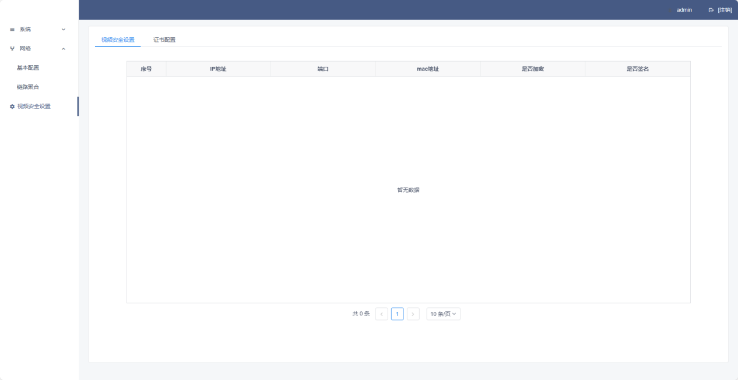

图 5-1视频安全设置

* 1. 证书配置

选择“系统→视频安全设置”，单击“证书配置”页面，可配置视频签名的证书。

界面如图5-2所示。

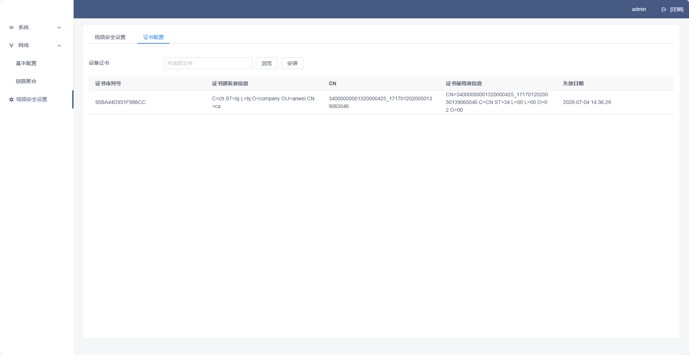

图 5-2证书配置